新 | 旧
１～２ 略  ３ 報告の手順  （１）事業者は、事故発生後速やかに、遅くとも５日以内を目安に市町村へ報告すること（別紙様式「事故報告書」を参考とすること）  （２）事故処理の経過についても、適宜報告すること。  （３）事故処理の区切りがついたところで、最終報告を行うこと。  （４）報告の方法は、原則、電子メール等の電磁的方法によること。  ４ 略  ５ 報告を受けた市町村での対応  （１）略  （２）県・国保連合会等における対応が必要と判断される場合の連絡調整  指定基準に違反する恐れがあると判断される場合、その他、市町村長が県への報告を必要と判断する場合には、県に連絡を行う。なお、事故報告書の提出は、高知県電子申請サービスにより行うこと。  また、利用者や家族等からサービスに関する苦情相談があった場合には、国保連合会との連携等必要な対応を行う。  注）（県に連絡する事例）  死亡事故、事故による通院・入院、職員の不祥事が原因の事案（誤薬を含む。）、重大・重症事故  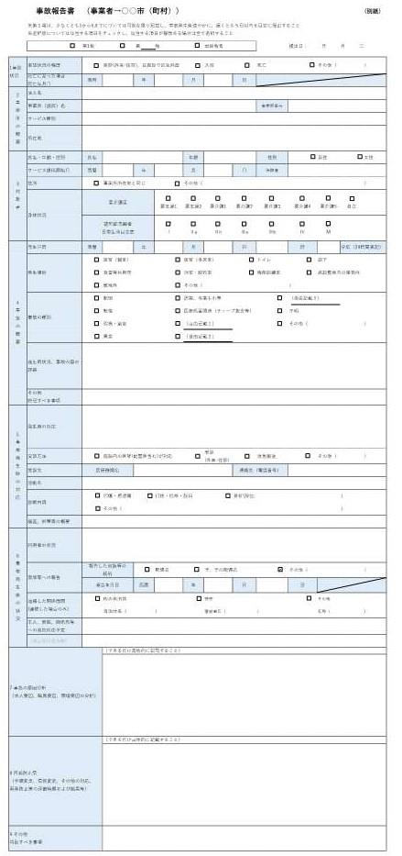 | １～２ 略  ３ 報告の手順  （１）事故発生後、各事業者は速やかに市町村へ電話又はファクシミリにより報告すること。（第一報）  ※ファクシミリの場合は、プライバシーに配慮すること。  （２）事故処理の経過についても、電話又はファクシミリにより適宜報告すること。  （３）事故処理の区切りがついたところで、文書（別添「介護保険事業者 事故報告書」を参考とすること）で報告すること。  ４略  ５ 報告を受けた市町村での対応  （１）略  （２）県・国保連合会等における対応が必要と判断される場合の連絡調整  指定基準に違反する恐れがあると判断される場合、その他、市町村長が県への報告を必要と判断する場合には、県に連絡する。  また、利用者や家族等からサービスに関する苦情相談があった場合には、国保連合会との連携等必要な対応を行う。  注）（県に連絡する事例）  死亡事故、事故による通院・入院、職員の不祥事が原因の事案、重大・重症事故  